Profesor en formación: Sendy Irribarra
Objetivo: Comprender textos orales y audiovisuales para formular una opinión con argumentos válidos.

Guía de aprendizaje 7º Básico

Nombre: _________________________________ Curso: ______ Fecha: __/__/__

Recuerda que un HECHO puede ser comprobado y una OPINIÓN es la interpretación que una persona expresa sobre un hecho.

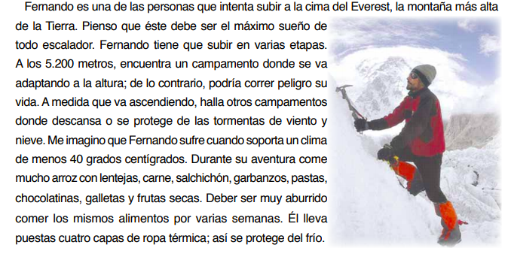
- Lee el siguiente texto.
A continuación, lee las siguientes oraciones. En cada línea, escribe H si se trata de un hecho o escribe O si corresponde a una opinión.

____ Pienso que éste debe ser el máximo sueño de todo escalador.

¿Escribiste O? ¡Muy bien! Esta oración corresponde a una opinión porque es algo que no se puede comprobar.

____ Fernando tiene que subir al Everest en varias etapas.
____ Debe ser muy aburrido comer los mismos alimentos durante bastante tiempo.
____ Él lleva puestas cuatro capas de ropa térmica.
____ En algunos campamentos, Fernando descansa y se protege.
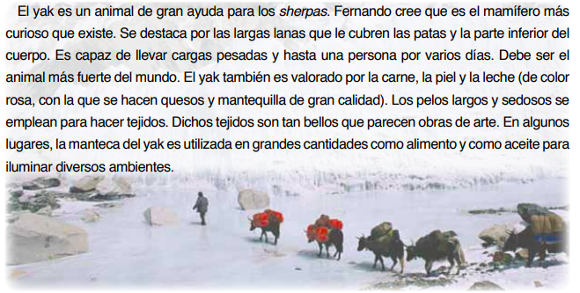
- Lee el texto y luego completa el cuadro.

Escribe 3 hechos y 3 opiniones a partir del texto anterior.

Hechos | Opiniones

- Escribe en las siguientes líneas, cuál seria la mejor definición para el concepto de argumentación.

___________________________________________________________________________________________________________________________________________________________________________________________________________________________________________________________________________________________________________________________

¡Mucho éxito!

